Вопросы безопасности образовательного процесса требуют внимания каждый день и каждый час.

Ю.Г.Щемелёв
главный технический инспектор труда
ЦС Профсоюза образования России.

Охрана труда - это всегда актуальная и, можно сказать, вечная тема, потому что самое главное - безопасность. Дороже жизни работника, обучающегося, любого человека - ничего нет. Поэтому мы в первую очередь должны заботиться о том, в каких условиях трудятся наши учителя, педагоги, воспитатели, директора школ, все работники образования, в каких условиях осуществляется учебный процесс в целом. Эти условия должны быть безопасными, отвечающими требованиям охраны труда, и здоровыми - соответствующими санитарным нормам и правилам.
Обеспечение безопасности образовательного процесса - это святая обязанность работодателя, который должен с участием представителей выборного профсоюзного органа заниматься этим вопросом ежедневно, ежечасно, то есть постоянно.
По каким принципам профсоюз осуществляет деятельность в сфере охраны труда?
Защита прав членов профсоюза на охрану труда и здоровья уже более века является одним из приоритетных направлений деятельности нашей многомиллионной организации. Основной вопрос - это кадры. За последние 10 15 лет в нашем профсоюзе восстановлен институт отраслевой технической инспекции труда. Сегодня в Общероссийском профсоюзе образования 60 инспекторов труда, работающих в аппаратах региональных организаций профсоюза, более 2,7 тысячи внештатных технических инспекторов, ведущих свою деятельность в районных, городских (территориальных) организациях. А также около 70 тысяч уполномоченных по охране труда.
Мы стараемся подходить к вопросам охраны труда системно и рассматривать их со всех сторон, с учетом возможностей той или иной организации профсоюза, причем на всех уровнях: региональном, муниципальном, в первичном звене.
Если мы беспорядочно станем браться за решение проблем: выхватили одну горячую тему, потом другую, - это будет слишком поверхностный подход. В такой серьезной сфере все должно решаться комплексно, в единой системе управления образовательным процессом, где один из важнейших элементов - функционирование системы управления охраной труда в сфере образования. На данный момент - это задача номер один.
Какой нормативной базой регулируется система охраны труда в России на сегодняшний день?
Как известно, с января 2014 года в силу вступил Федеральный закон №426 ФЗ «О специальной оценке условий труда», так же, как и 421 й ФЗ (закон-«спутник») от 28 декабря 2013 года «О внесении изменений в отдельные законодательные акты Российской Федерации в связи с принятием Федерального закона «О специальной оценке условий труда». Они внесли значительные, можно сказать, революционные изменения в наши законодательные, нормативно-правовые акты.
Например, в ст. 212 Трудового кодекса РФ у работодателя наряду с другими обязанностями по охране труда (такими, как обеспечение безопасных условий труда на рабочих местах), появилась еще одна - создать систему управления охраной труда и обеспечить все для того, чтобы она нормально функционировала. В современной России этой функции вообще не существовало. В Советском Союзе в сфере образования были нормативные документы (союзного, республиканского значения), которые регламентировали содержание работы по охране труда на всех уровнях. Когда их упразднили, как и множество других нормативных правовых актов времен СССР, появился правовой вакуум. Положение об организации работы по охране труда в системе образования, утвержденное приказом Минпроса СССР еще в 1986 году, морально и юридически устарело. Встал вопрос о том, что необходимо разработать взамен. Профсоюз с министерством задумались о создании стройной комплексной системы управления охраной труда (СУОТ). В соответствии с Отраслевым соглашением на 2015 - 2017 годы Минобрнауки России по согласованию с Центральным советом профсоюза были разработаны Рекомендации по созданию и функционированию системы управления охраной труда и обеспечению безопасности образовательного процесса в образовательных организациях.
В чем особенность этого документа?
Здесь четко выстроена вертикаль управления охраной труда в системе образования и обозначены основные функции по охране труда федерального органа исполнительной власти (Минобрнауки России), органов государственной власти субъектов РФ и органов местного самоуправления, а также непосредственно самой образовательной организации.
Вместе с тем этот документ носит рамочный характер, является некой «матрицей» и не может быть перенесен в виде кальки на региональный или муниципальный уровень, тем более на уровень образовательной организации. Мы не могли разработать универсальный документ для всех типов образовательных организаций, создать единый стандарт. У нас много различных учреждений, очень непохожих друг на друга, имеющих свою специфику и направленность. Например, крупнейший вуз и детский сад.
Поэтому Советом по охране труда и здоровья при ЦС профсоюза было принято решение подготовить примерные положения о системе управления охраной труда для разных типов образовательных организаций. Такие примерные положения разработаны специалистами нашего отдела с участием коллег - инспекторов, членов совета.
В настоящее время подготовлены три проекта примерных положений о СУОТ для детского сада, школы и вуза соответственно.
Переход от прежней организации работы по охране труда к более современному подходу, учитывающему такие требования трудового законодательства, как управление профессиональными рисками, проведение специальной оценки условий труда, предоставление гарантий и компенсаций работникам, занятым во вредных условиях труда, позволит работодателям (руководителям образовательных организаций) и выборным коллегиальным органам профсоюзных организаций решать вопросы обеспечения безопасности в полном соответствии с государственными нормативными требованиями охраны труда.
Вместе с тем результаты мониторинга по охране труда, проведенного ЦС профсоюза свидетельствуют, что как раз на этом уровне, в образовательных организациях, где должно быть обеспечено создание и функционирование СУОТ, процесс, к сожалению, буксует. Более чем в половине организаций не разработаны положения или другие локальные нормативные акты, регламентирующие управление охраной труда.

А предусмотрено ли какое-либо наказание руководителю образовательной организации в случае отсутствия системы управления охраной труда и Положения о СУОТ?
Да. Согласно статье 5.27.1 Кодекса Российской Федерации об административных правонарушениях (КоАП РФ) нарушение государственных нормативных требований охраны труда, содержащихся в федеральных законах и иных нормативных правовых актах Российской Федерации, влечет предупреждение или наложение административного штрафа на должностных лиц в размере от двух тысяч до пяти тысяч рублей; на юридических лиц - от пятидесяти тысяч до восьмидесяти тысяч рублей.
В данном случае налицо нарушение требований охраны труда со стороны работодателя (руководителя образовательной организации) в части СУОТ. В 212 й статье ТК РФ указывается, что работодатель обязан обеспечить создание и функционирование системы управления охраной труда. Это касается любой организации, будь то промышленное предприятие или учреждение бюджетной сферы.
Давайте вернемся к примерным положениям о СУОТ, на которые смогут опираться руководители образовательных организаций и профсоюзные комитеты при разработке своих локальных актов. Что общего в трех подготовленных проектах? Чем они принципиально отличаются друг от друга?
Общим является то, что все эти примерные положения о СУОТ в детском саду, школе и вузе разработаны на основе требований:
а) отраслевого документа, а именно Рекомендаций по СУОТ, направленных на места письмом Минобрнауки в августе 2015 года;
б) межотраслевого нормативного правового акта, утвержденного позже приказом Минтруда от 19.08.2016 №438н, а именно - Типового положения о системе управления охраной труда;
в) стандартов безопасности труда в части управления охраной труда и менеджмента безопасности труда и охраны здоровья.
Общим также является принцип структурирования этих документов.
Третьим обобщающим и весьма важным принципом является то, что действие СУОТ распространяется на всей территории образовательной организации, во всех зданиях, сооружениях, на всех производственных и непроизводственных объектах, учебных и вспомогательных помещениях, то есть на всех рабочих местах, безопасность которых обеспечивает работодатель (руководитель образовательной организации).
Наконец, все три проекта объединяет ключевой момент, или «ядро» СУОТ, без которого она безжизненна, а именно - распределение обязанностей в сфере охраны труда между должностными лицами работодателя. То есть обязанности по охране труда должны быть прописаны в Положении о СУОТ для всех работников, начиная с заведующего детским садом и заканчивая воспитателем или сторожем, а в вузах - от ректора до лаборанта.
Кстати, Положение о СУОТ, разрабатываемое самостоятельно или с привлечением сторонних специалистов, должно быть утверждено приказом работодателя с учетом мнения работников или представителей выборного профсоюзного органа (профкома).
Что же касается отличия этих документов, то здесь все зависит от того, к какому типу относится образовательная организация и какова ее специфика. Именно это будет определять форму, содержание и структуру Положения о системе управления охраной труда в конкретной образовательной организации.
Кто и как осуществляет общественный контроль за соблюдением требований охраны труда, в том числе по обеспечению функционирования СУОТ в образовательной организации?
В соответствии со статьей 370 Трудового кодекса РФ профсоюзы имеют право на осуществление контроля за соблюдением работодателями и их представителями трудового законодательства и иных нормативных правовых актов, содержащих нормы трудового права, выполнения ими условий коллективных договоров, соглашений.
Для осуществления общественного контроля за соблюдением законодательства об охране труда профсоюзы создают отраслевые технические инспекции труда, полномочия которых закрепляются в соответствующих положениях, утверждаемых выборным исполнительным органом профсоюза (исполнительный комитет или президиум).
Положение о технической инспекции труда утверждено и в Общероссийском Профсоюзе образования (постановление исполкома профсоюза от 7 июня 2012 г. №10).
Данный нормативный документ регламентирует деятельность отраслевых технических инспекторов труда профсоюза по защите прав членов профсоюза на здоровые и безопасные условия труда в системе образования.
Наряду с полномочиями, правами и обязанностями технических инспекторов труда в положении обозначена структура профсоюзной отраслевой инспекции, ее формирование и организационное обеспечение деятельности.
Каждому техническому инспектору труда профсоюза выдаются удостоверение установленного образца и нагрудный знак, использование которого повышает авторитет инспектора при проведении обследований состояния охраны труда в образовательных организациях.
Каждый технический инспектор труда имеет учетную запись электронной почты, с помощью которой обеспечивается оперативный обмен информацией с коллегами из территориальных и первичных организаций профсоюза.
Результаты деятельности технического инспектора и межрегиональной (региональной) организации профсоюза по охране труда за отчетный период оформляются в виде документов, заполняемых по установленным формам (19 ТИ - отчет о работе межрегиональной (региональной) организации профсоюза по охране труда и пояснительная записка к нему).
Деятельность внештатного технического инспектора труда профсоюза регламентируется Положением о внештатном техническом инспекторе труда Профсоюза работников народного образования и науки РФ, которое утверждено постановлением исполкома профсоюза от 26 марта 2013 г. №13 9.
Внештатный инспектор труда избирается:
- в территориальных (местных) организациях профсоюза;
Внештатный инспектор труда утверждается президиумом региональной (межрегиональной) организации профсоюза, имеет соответствующее удостоверение и работает на общественных началах.
Он является старшим уполномоченным по охране труда территориальной (местной) организации профсоюза или комитета первичной профсоюзной организации, действующей на уровне образовательной организации, координирует работу уполномоченных по охране труда в территориальной (местной) организации или в комитете первичной профсоюзной организации. И проводит общественный контроль за состоянием охраны труда и соблюдением законодательства об охране труда в образовательных организациях региона.
Внештатный инспектор труда в своей деятельности по осуществлению общественного контроля взаимодействует с представителями органов местного самоуправления, прокуратуры, органов государственного надзора в муниципальных образованиях.
Кроме установленных обязанностей внештатный технический инспектор труда имеет ряд существенных гарантий по осуществлению своих полномочий, которые также приведены в положении.
Так, работодатель в соответствии со статьей 25 Федерального закона «О профессиональных союзах, их правах и гарантии деятельности» обеспечивает:
- предоставление времени не менее 8 часов в месяц для выполнения возложенных полномочий с оплатой по среднему заработку, определенным соответствующим территориальным соглашением (на уровне муниципальных и городских образований) или коллективным договором образовательной организации;
- освобождение от основной работы на время обучения и оплату этого времени в соответствии с территориальным соглашением и коллективными договорами образовательных организаций.
За активную и добросовестную работу внештатный инспектор труда поощряется в форме доплаты к должностному окладу, предоставления дополнительного отпуска, оплаты путевки на санаторно-курортное лечение и отдых за счет средств работодателя, территориального органа, осуществляющего управление в сфере образования, районных, городских и региональной организаций профсоюза, а также профсоюзных комитетов образовательных организаций.
Основные задачи и права уполномоченных (доверенных) лиц по охране труда профессиональных союзов установлены в Трудовом кодексе РФ (ст. 370).
Положение об уполномоченном (доверенном) лице по охране труда профсоюзного комитета образовательной организации, утвержденное постановлением исполкома профсоюза от 26 марта 2013 г. №13 12, более конкретно, с учетом особенностей и специфики сферы образования, с указанием установленных гарантий регламентирует деятельность уполномоченного по охране труда.
Уполномоченный является представителем профсоюзного комитета образовательной организации, избирается открытым голосованием на общем профсоюзном собрании работников организации или ее структурного подразделения на срок полномочий выборного профсоюзного органа.
В соответствии с положением уполномоченный представляет профсоюзную сторону в составе комитета (комиссии) по охране труда, создаваемого в организации в соответствии со ст. 218 Трудового кодекса РФ; участвует в работе комиссии по расследованию несчастных случаев (ст. 229 ТК РФ), комиссии по проведению специальной оценки условий труда (ст. 9 Федерального закона 426 ФЗ).
Уполномоченный имеет право:
- проводить общественный (профсоюзный) контроль в образовательной организации по соблюдению государственных требований по охране труда, локальных актов по охране труда в форме обследований, проверок единолично или в составе комиссий;
- выдавать руководителю, руководителям структурных подразделений организации и должностным лицам обязательные к рассмотрению представления об устранении выявленных нарушений законодательства об охране труда (работодатель обязан в недельный срок со дня получения требования об устранении выявленных нарушений сообщить в соответствующий профсоюзный орган о результатах рассмотрения данного требования и принятых мерах (в ред. Федерального закона от 30.06.2006 №90 ФЗ);
- предъявлять требования к руководителю организации, руководителям структурных подразделений и должностным лицам о приостановке работ в случаях непосредственной угрозы жизни и здоровью работников;
- принимать участие в работе комиссий по приемке учебных, учебно-производственных помещений и опытных участков образовательной организации к новому учебному году.
Кроме того, положение предусматривает, что уполномоченному в соответствии с Трудовым кодексом РФ предоставляются гарантии, которые устанавливаются в коллективном договоре или другом локальном нормативном акте образовательного учреждения, такие как: предоставление для выполнения возложенных на него обязанностей не менее восьми часов в месяц с оплатой по среднему заработку в соответствии с коллективным договором, оплата обучения по 40 часовой программе по охране труда, поощрение в виде доплаты к должностному окладу, предоставления дополнительного отпуска, оплаты путевки на санаторно-курортное лечение.
Скажите, а какие основные правовые акты регламентируют совместную работу работодателя и выборного коллегиального органа первичной профсоюзной организации (профкома) по реализации мероприятий по охране труда?
Это коллективный договор и соглашение по охране труда, которое является необходимым приложением к коллективному договору.
Коллективный договор устанавливает порядок взаимоотношений между работодателем и работниками в рамках социального партнерства по всем направлениям деятельности образовательной организации, обеспечивая социальные права, предусмотренные трудовым законодательством, иными федеральными законами и законами субъектов Российской Федерации.
Особое место в коллективном договоре занимает раздел «Охрана труда», поскольку в первую очередь это касается обеспечения безопасности жизни и здоровья работников, а также обучающихся.
Соглашение по охране труда - обязательная для работодателя правовая форма планирования мероприятий по охране труда с указанием сроков выполнения, источников финансирования и ответственных.
Оно является необходимым приложением к коллективному договору, составляется и утверждается на каждый календарный год и вступает в силу с момента его подписания работодателем или его представителем. Контроль за выполнением соглашения осуществляется непосредственно руководителем образовательной организации и профсоюзным комитетом, причем не реже двух раз в год.
Целесообразность планирования мероприятий по охране труда обусловлена необходимостью постоянного улучшения условий труда, санитарно-бытового обеспечения работников, способствует предупреждению травматизма на производстве.
В июне 2016 года специалисты отдела охраны труда и здоровья ЦС профсоюза подготовили «Примерный перечень мероприятий соглашения по охране труда в организации, осуществляющей образовательную деятельность», который опубликован на сайте Общероссийского Профсоюза образования в разделе «Охрана труда».
Примерный перечень был предложен Министерству образования и науки Российской Федерации для направления руководителям органов исполнительной власти субъектов РФ, осуществляющих управление в сфере образования, и подведомственных организаций. Минобрнауки России приняло предложение и своим письмом от 8 августа 2017 года №12 753 довело перечень до участников процесса коллективно-договорного регулирования трудовых отношений в сфере образования. Письмо также опубликовано на сайте министерства.
Не сомневаюсь, что этот документ будет чрезвычайно востребован работодателями и профсоюзными организациями при заключении коллективных договоров и соглашений по охране труда, а также при осуществлении контроля за их исполнением.
Когда работник знает и понимает, как предупредить возможные риски, как предотвратить аварии и несчастные случаи на производстве, улучшить условия труда на рабочих местах, он сохранит здоровье себе и своим коллегам.

2. Перечень документов по охране труда в организации:

1. Положение о службе охраны труда (специалиста по охране труда) в организации. Основание: ст. 217 ТК РФ;
2. Наличие в организации комиссии (комитета) по охране труда (приказ о создании, положение о комиссии (комитете) по охране труда). Основание: ст.218 ТК РФ, приказ Минтруда РФ от 24.06.2014 г. №412н;
3. Наличие в организации уполномоченных (доверенных) лиц профсоюза по охране труда (протоколы об избрании, проведении обучения, положение об уполномоченном лице профсоюза по охране труда). Основание: ТК РФ ст.370, пост. ФНПР от 18.10.2006 г. №4-3;
4. Наличие инструкции (программы) проведения вводного инструктажа, утвержденной руководителем организации. Основание: п.7.1.4 ГОСТ 12.0.004-90;
5. Наличие журнала регистрации вводного инструктажа по охране труда (форма, заполнение, пронумерован, прошнурован). Основание: приложение 4 ГОСТ12.0.004-90;
6. Наличие журналов регистрации инструктажа на рабочем месте в каждом подразделении организации (форма, заполнение, пронумерован, прошнурован). Основание: приложение 6 ГОСТ12.0.004-90;
7. Наличие перечня действующих инструкций по охране труда для профессий и видов работ, имеющихся в организации (согласование с профсоюзным комитетом). Основание: пост. Минтруда РФ от17.12.2002 № 80, п.5.9;
8. Наличие инструкций по охране труда для проведения инструктажа на рабочем месте, разработанных в соответствии с «Перечнем инструкций по охране труда по профессиям и видам работ» в организации (согласование с профсоюзным комитетом, срок действия инструкции-5 лет). Основание: пост. Минтруда РФ от 17.12.2002 №80, п.5.1;
9. Список профессий работников, освобожденных от инструктажа на рабочем месте (утвержденный руководителем и согласован с профсоюзным комитетом). Основание: п.7.2.1 ГОСТ12.0.004-90;
10. Приказ о порядке прохождения стажировки после проведения первичного инструктажа на рабочем месте, а также документы, подтверждающие прохождение стажировки. Основание: п.7.2.4 ГОСТ12.0.004-90;
11. Приказ или иные документы, подтверждающие порядок допуска к самостоятельной работе после прохождения стажировки. Основание: п.7.2.5 ГОСТ12.0.004-90;
12. Документы о выдаче средств индивидуальной защиты (личные карточки учёта выдачи средств индивидуальной защиты, форма, заполнение, наличие сертификатов соответствия на спецодежду, спецобувь и др. СИЗ). Основание: приказ Минздравсоцразвития РФ от 01.06.2009 № 290н;
13. Документы, подтверждающие прохождение обучения по охране труда руководителя и главных специалистов организации в учебном центре охраны труда один раз в три года (наличие удостоверений, протоколов проверки знаний). Основание: п.5.3 ГОСТ 12.0.004-90;
14. Протоколы проверки знаний охраны труда у рабочих, занятых на работах с повышенной опасностью: работа на станках, грузоподъёмных машинах, на транспорте, на высоте, с использованием вредных и опасных веществ и материалов, с поднятием тяжелых грузов и т.д. Основание: п.п. 4.1-4.4 ГОСТ 12.0.004-90;
15. Наличие документов по расследованию несчастных случаев на производстве (правильность заполнения актов формы Н-1, журнала регистрации несчастных случаев на производстве, объяснительные пострадавшего, свидетелей и должностных лиц, схемы, выписки из нормативных документов и т.д.). Основание: пост. Минтруда РФ от 24.10.2002 №73;
16. Наличие документов по расследованию профессиональных заболеваний (акт о случае профессионального заболевания, санитарно-гигиеническая характеристика условий труда, форма и заполнение). Основание: пост. Правительства РФ от 15.12.2000 №967;
17. Документы о прохождении обязательного предварительного (при поступлении на работу) и периодического медицинских осмотров (список контингента работников и поименные списки работников, подлежащих прохождению медосмотров, заключение по результатам предварительного медосмотра, паспорт здоровья на каждого работника, заключительный акт). Основание: приказ Минздравсоцразвития РФ от12.04.2011 № 302н;
18. Перечень профессий и видов работ в организации, к которым предъявляются повышенные требования по технике безопасности (не допускаются лица моложе 18-ти лет). Основание: Трудовой Кодекс РФ, ст.265;
19. Перечень профессий и видов работ, на которых ограничивается применение труда женщин. Основание: Трудовой Кодекс РФ, ст.253;
20. Перечень работ повышенной опасности, на выполнение которых выдаётся наряд-допуск (утверждается руководителем организации). Основание: п.4.11 СНиП 12-03-2001, п.1.4.1 «Межотраслевые правила по охране труда при эксплуатации электроустановок» ПОТ Р М-016-2001;
21. Должностная инструкция на специалиста по охране труда. Основание: Трудовой Кодекс РФ ст.22, 57;
22. Функциональные обязанности по охране труда специалистов организации (возможно совместить с должностными обязанностями). Основание: Трудовой Кодекс РФ ст.57,212, п.4.3.2 ГОСТ 12.0.230-2007, п.5.5 СНиП 12-03-2001;
23. Приказы о назначении ответственных (из числа должностных лиц) за эксплуатацию объектов повышенной опасности:
- ответственного за электрохозяйство, (Основание: п.1.2.3-1.2.7 ПТЭЭП утв. приказом Минэнерго РФ от13.01.2003 №6);
- ответственного за газовое хозяйство, (Основание: п. 3.2.1 «Правила безопасности в газовом хозяйстве» ПБ 12-368-00);
- ответственных лиц по безопасной эксплуатации грузоподъёмных механизмов (по надзору, за исправное состояние, за безопасное производство работ), (Основание: п.9.4.2 «Правила устройства и безопасной эксплуатации грузоподъёмных кранов» ПБ 10-382-00);
- ответственного за исправное состояние и безопасное действие сосудов, (Основание: п.7.1.1 «Правила устройства и безопасной эксплуатации сосудов, работающих под давлением» ПБ 03-576-03);
- ответственного по надзору за техническим состоянием и эксплуатацией сосудов, (Основание: п.7.1.1 ПБ 03-576-03);
- о назначении обслуживающего сосуды персонала, (Основание: п.7.1.1 ПБ 03-576-03);
24. Наличие коллективного договора (регистрация, срок действия). Основание: Трудовой Кодекс РФ, ст.40;
25. Наличие приложений к разделу «Охрана труда» коллективного договора:
- льготное пенсионное обеспечение, (Основание: пост. Кабинета Министров СССР от 26.10.1991 №10, результаты СОУТ);
- дополнительный отпуск за вредные и тяжёлые условия труда (Основание: Трудовой Кодекс РФ, ст.117, результаты СОУТ);
- доплата за условия труда, (Основание: Трудовой Кодекс РФ, ст.147, результаты СОУТ);
- сокращённая продолжительность рабочего времени (Основание: Трудовой Кодекс РФ, ст.92, результаты СОУТ);
- бесплатная выдача молока и других продуктов (наличие заявления работника на замену молока денежной компенсацией), (Основание: приказ Минздравсоцразвития РФ от16.02.2009 № 45н);
- бесплатная выдача смывающих и обезвреживающих средств на работах, связанных с загрязнением, (Основание: приказ Минздравсоцразвития РФ от 17.12.2010 №1122н);
- бесплатная выдача спецодежды, спецобуви и других СИЗ, (Основание: приказ Минздравсоцразвития РФ от 01.06.2009 № 290н, отраслевые нормы выдачи СИЗ);
26. Проведение специальной оценки условий труда (приказ о проведении СОУТ, состав комиссии, карты СОУТ, отчет о проведении СОУТ). Основание: Федеральный закон от 28.12.2013 № 426-ФЗ;
27. Наличие фонда охраны труда. Основание: Трудовой Кодекс РФ, ст.226.

3. Как установить нормы для списания чистящих и моющих средств

1. Убедитесь, что в инструкции по применению препарата есть отметка «Рекомендовано для применения в детских/ образовательных организациях/детям».
2. Узнайте, как рассчитать норму средства для мытья посуды, основываясь на указаниях инструкции.
3. Чтобы применить нормы производителя, учтите площадь обрабатываемого помещения.
По каким нормам выдавать работникам и списывать бухгалтерии чистящие и моющие средства в школе или детском саду?
Если заглянуть в законодательную базу, найдем лишь устаревший нормативный документ. Это Методические указания об организации учёта и инвентаризации имущественно-материальных ценностей у материально ответственных лиц в учреждениях системы Минпроса СССР, утвержденные приказом Минпроса СССР от 28.01.1986 № 45.
Но этот документ уже изжил себя. В нем нет современных препаратов. К тому же не указаны нормы для пищеблоков, бассейнов и т. д.
Поэтому, как разработать собственные нормы и какие средства можно использовать образовательным организациям - очень актуальная тема.
ОБРАТИТЕ ВНИМАНИЕ:
Нормы Минпроса СССР не отражают реалии сегодняшнего дня.
В частности, в перечень не включены салфетки, средства гигиены, туалетная бумага и др. Документ не соответствует фактическим расходам материалов в учреждении.
Так есть ли необходимость применять его сегодня?
Нет. Кроме того, это методические указания. Значит, организации надо разработать собственные нормы и утвердить их в локальном акте. При этом учитывают требования СанПиН и правила расхода соответствующих материалов, указанных на упаковке, и т. п.
Какие средства применять:
Конкретного списка средств, разрешённых к применению в образовательных организациях, нет. Поэтому при выборе того или иного чистящего или моющего препарата каждая организация должна поступить так:
– убедиться, что в инструкции есть отметка «Рекомендовано для применения в детских/образовательных организациях/детям»;
– запросить необходимый сертификат у поставщика;
– если организация сомневается в правильности применения того или иного средства, сделать запрос в Роспотребнадзор.
ОБРАТИТЕ ВНИМАНИЕ:
При выборе средства необходимо, чтобы средство:
– обладало широким спектром активности в отношении микробов, спор, вирусов, грибков;
– легко смывалось с предметов обстановки и любых поверхностей;
– не имело раздражающего действия или запаха;
– имело длительный срок годности (хранения);
– просто утилизировалось после отработки.
Использовать в детских организациях можно дезинфицирующие средства только 4-го класса опасности.
Для правильного выбора препарата надо внимательно ознакомиться с инструкцией по его применению.
Она должна содержать следующие разделы:
1. Общие сведения (характеристики, назначение и сфера применения данного средства).
2. Приготовление рабочих растворов (расчёты по препарату или по действующему веществу).
3. Область применения средства (объекты, рекомендованные условия применения, концентрации, время экспозиции или длительность остаточного действия, продолжительность защитного действия). В последнем разделе должно быть особо отмечено, что средство разрешено для использования в детских организациях.
Как определить нормы:
На двух примерах рассмотрим, как рассчитать потребность детского сада в моющих и дезинфицирующих средствах.
Проводим опыты:
Нормы можно определить опытным путём, то есть установить их согласно расходованию средств за какой-то определённый период. Рассмотрим на примере, как установить норматив для группы детского сада с наполняемостью 25 человек.
Базовый период – с января по июнь. Расход можно выполнить в табличном виде. На основании данных рассчитывается средний расход каждого средства. Таким образом, получится средний показатель расхода каждого из перечисленных препаратов на одну группу.
Указанный метод имеет недочеты.
Во-первых, такие нормы – максимально допустимые и не учитывают сезонность. То есть, исходя из нашего расчета, например, средства для мытья окон можно выдать техничкам максимум 0,67 бутылки в месяц. Хотя в весенние и летние месяцы его требуется гораздо больше.
Во-вторых, лучше устанавливать нормы в литрах, граммах, штуках и т. д. Так как у одного и того же средства в зависимости от производителя может быть разная тара.
СОВЕТ:
Утвердите положение о нормах потребности в чистящих и моющих средствах как приложение к учётной политике.
Изучаем инструкцию:
Чтобы воспользоваться нормами, установленными производителем, необходимо принять в расчёт площадь обрабатываемого помещения, а также численность воспитанников. Необходимо рассчитать норму средства для мытья посуды, основываясь на указаниях инструкции.
Пример 1.
Бухгалтер в детском саду определил нормы по средству для мытья посуды. В инструкции средства для мытья посуды сказано, что на 5 л воды необходимо взять 30 мл средства. Средний объем раковины составляет 10 л, соответственно, для замачивания потребуется 60 мл средства. К этому количеству бухгалтер прибавил еще 30 мл на промывку посуды и очистку её от остатков пищи. В детском саду пятиразовое питание, следовательно, за день происходит пять циклов мытья посуды. Ежедневный расход равен 450 мл (60 мл + 30 мл) × 5)). В неделю на группу необходимо выдавать 2,25 л (450 мл × 5) моющего средства для посуды. В среднем месячная норма его списания составит 9 л (2,25 л × 4).
Нормы, рассчитанные этим способом, тоже не всегда отражают реальный расход. Поскольку наполняемость групп может быть разной, как и количество посуды, используемой ежедневно.
Теперь рассмотрим другой случай. Рассчитаем норму по дезинфицирующему средству «Макси-Дез». Данный препарат используют не ежедневно, а по мере необходимости. Например, его можно применять во время генеральных уборок, а также для дезинфекции помещений в период инфекционных заболеваний. В расчёте учитывается площадь помещения.
Пример 2.
Площадь дезинфицируемого помещения составляет 40 кв. м. Бухгалтер рассчитал норму средства «Макси-Дез». В инструкции к средству сказано, что «поверхность в помещениях, жесткую мебель протирают ветошью, смоченной в растворе средства, из расчета 100 мл/м кв. на одну обработку». Следовательно, для дезинфекции пола необходим раствор объёмом 4000 мл (4 л). Согласно инструкции, нужен раствор с концентрацией 0,5 процента. Для приготовления 1 л такого раствора понадобится 5 мл «МаксиДеза» и 995 мл воды. А для 4 л – 20 мл «Макси-Деза» и 3980 мл воды.
ОБРАТИТЕ ВНИМАНИЕ:
Дезинфекцию в детских садах проводят в соответствии с правилами и нормативами, установленными в СанПиН 2.4.1.3049-13, СанПиН 3.5.1378-03, СанПиН 2.4.2.2821-10.
Для того чтобы обосновать и утвердить нормы списания, наиболее верно соответствующие действительности, нельзя за основу брать что-то одно. Все критерии должны работать в совокупности. Исходите из фактически сложившихся данных, норм инструкции, площади помещения.
ОБРАТИТЕ ВНИМАНИЕ:
Дезинфекционные средства даже сходного состава могут иметь отличающиеся нормы расхода, способы и сферу применения. Поэтому единственный руководящий документ, из которого можно подчерпнуть нормы, – это инструкция по применению конкретного средства. Например, в детских садах часто используют инсектицидные и инсектоакарицидные препараты.
Для них норма расхода составляет:
– 20 г/м кв. обрабатываемой поверхности или 3 г/м куб. помещения при обработке против нелетающих насекомых (тараканы, клопы, блохи, муравьи);
– 1 г/м куб. – против летающих насекомых (комары, мухи, москиты, бабочки моли). Эта норма также зависит от вида поверхности: обычно обрабатывают из расчета 50 мл/м кв. для невпитывающих влагу поверхностей и 100 мл/м кв. для впитывающих.
ВНИМАНИЕ!
В учреждениях образования любые обработки проводят только в отсутствие детей и персонала после окончания работы учреждения или в санитарные и выходные дни.

4.Какие документы размещать на информационном стенде уголка по охране труда в образовательных организациях

Уголок по охране труда рекомендуется наполнить следующими документами:
Трудовой Кодекс РФ (ТК РФ);
Статья 214 ТК РФ;
Выдержки из статей ТК РФ: 212, 213, 219.
Раздел Коллективного договора «Охрана труда и здоровья»
Состав службы (отдела) охраны труда (ст.217 ТК РФ), план работы службы (службы).
Состав комитета (комиссии) по охране труда (ст. 218 ТК РФ), план работы комитета;
Выписка из протокола избрания уполномоченного по охране труда профсоюзной организации.
Положение об Уполномоченном по охране труда.

5. ПИСЬМО МОиН РФ от 8 августа 2017 г. N 12-753

Департамент государственной службы и кадров Минобрнауки России направляет примерный перечень мероприятий соглашения по охране труда в организации, осуществляющей образовательную деятельность, который разработан в целях оказания практической помощи службам (отделам) охраны труда в образовательных организациях, профсоюзным организациям, членам комиссии по ведению коллективных переговоров в процессе подготовки коллективных договоров, соглашений по охране труда, а также для организации контроля за их выполнением.
ПРИМЕРНЫЙ ПЕРЕЧЕНЬ МЕРОПРИЯТИЙ СОГЛАШЕНИЯ ПО ОХРАНЕ ТРУДА В ОРГАНИЗАЦИИ, ОСУЩЕСТВЛЯЮЩЕЙ ОБРАЗОВАТЕЛЬНУЮ ДЕЯТЕЛЬНОСТЬ

Общие положения
1. Настоящий Примерный перечень мероприятий соглашения по охране труда в организации, осуществляющей образовательную деятельность (далее - Примерный перечень), разработан в целях оказания практической помощи работодателям и профсоюзным организациям, членам комиссий по ведению коллективных переговоров в процессе подготовки и заключения (подписания) коллективных договоров, соглашений (включая соглашения по охране труда), в части эффективного обеспечения мероприятий по улучшению условий и охраны труда работников, а также для организации контроля за их выполнением.
2. Примерный перечень разработан в соответствии с действующим Отраслевым соглашением по организациям, находящимся в ведении Министерства образования и науки Российской Федерации, и иными законодательными и нормативными правовыми актами по охране труда и здоровья:
1) Отраслевое соглашение по организациям, находящимся в ведении Министерства образования и науки Российской Федерации, на 2015 - 2017 годы;
2) приказ Минтруда России от 19.08.2016 N 438н "Об утверждении Типового положения о системе управления охраной труда";
3) приказ Минтруда России от 24.06.2014 N 412н "Об утверждении Типового положения о комитете (комиссии) по охране труда";
4) постановление Минтруда России от 08.02.2000 N 14 "Об утверждении Рекомендаций по организации работы службы охраны труда в организациях" (в ред. от 12.02.2014).
Соглашение по охране труда - это правовая форма планирования и проведения мероприятий по охране труда в организации, осуществляющей образовательную деятельность (далее - организация), с указанием сроков выполнения, источников финансирования и ответственных лиц.
Соглашение по охране труда, как правило, является приложением к коллективному договору организации и его важнейшей и неотъемлемой частью.
Соглашение по охране труда, как документ, содержащий в том числе и финансовое обеспечение мероприятий по охране труда и здоровья работников образовательной организации, разрабатывается на календарный год и вступает в силу с момента его подписания работодателем (руководителем образовательной организации) и представителем выборного коллегиального органа первичной профсоюзной организации (профкома).
В отличие от других документов текущего и перспективного планирования (планов мероприятий по охране труда) соглашение по охране труда разрабатывается с учетом Типового перечня ежегодно реализуемых работодателем мероприятий по улучшению условий и охраны труда и снижению уровней профессиональных рисков, утвержденного приказом Минздравсоцразвития России от 1 марта 2012 г. N 181н.
Мероприятия, предлагаемые для включения в соглашение по охране труда (приложение 1), как правило, состоят из пяти самостоятельных разделов:
- организационные мероприятия;
- технические мероприятия;
- лечебно-профилактические и санитарно-бытовые мероприятия;
- мероприятия по обеспечению средствами индивидуальной защиты;
- мероприятия, направленные на развитие физической культуры и спорта.

Приложение 1
ПРИМЕРНЫЙ ПЕРЕЧЕНЬ МЕРОПРИЯТИЙ СОГЛАШЕНИЯ ПО ОХРАНЕ ТРУДА

N п/п | Наименование мероприятий
1 | 2
I. Организационные мероприятия
1. | Проведение специальной оценки условий труда, оценки уровней профессиональных рисков
2. | Проведение специального обучения руководителей, специалистов по охране труда, членов комиссии по охране труда, уполномоченных по охране труда в обучающих организациях
3. | Организация обучения работников, ответственных за эксплуатацию опасных производственных объектов
4. | Обучение работников безопасным методам и приемам работы, обучение навыкам оказания первой помощи. Проведение профессиональной гигиенической подготовки работников
5. | Организация и оборудование кабинетов, уголков по охране труда
6. | Разработка и издание (тиражирование) инструкций по охране труда
7. | Разработка программ инструктажей по охране труда
8. | Обеспечение бланковой документацией по охране труда
9. | Организация и проведение смотров-конкурсов, выставок по охране труда
II. Технические мероприятия
1. | Установка предохранительных, защитных и сигнализирующих устройств (приспособлений), в том числе для производственного оборудования, в целях обеспечения безопасной эксплуатации и аварийной защиты
2. | Приведение в соответствие с действующими нормами или устранение вредных производственных факторов на рабочих местах (шум, вибрация, ионизирующие, электромагнитные излучения, ультразвук)
3. | Внедрение и совершенствование технических устройств, обеспечивающих защиту работников от поражения электрическим током
4. | Проведение испытаний устройств заземления (зануления) и изоляции проводов электросистем здания на соответствие требований электробезопасности
5. | Установка новых и реконструкция имеющихся отопительных и вентиляционных систем, систем кондиционирования, тепловых и воздушных завес с целью обеспечения нормативных требований охраны труда по микроклимату и чистоты воздушной среды на рабочих местах и в служебных помещениях
6. | Приведение уровней естественного и искусственного освещения на рабочих местах, в служебных и бытовых помещениях, местах прохода работников в соответствие с действующими нормами
7. | Устройство тротуаров, переходов, галерей на территории организации в целях обеспечения безопасности работников
III. Лечебно-профилактические и санитарно-бытовые мероприятия
1. | Проведение обязательных предварительных и периодических медицинских осмотров (обследований). Обеспечение работников личными медицинскими книжками. Проведение психиатрических освидетельствований работников в установленном законодательством порядке
2. | Создание и оборудование медицинских кабинетов
3. | Оснащение помещений (кабинетов, лабораторий, мастерских, спортзалов и других помещений аптечками для оказания первой помощи)
4. | Устройство новых и (или) реконструкция имеющихся мест организованного отдыха, помещений и комнат психологической разгрузки
5. | Реконструкция и оснащение санитарно-бытовых помещений (гардеробные, душевые, умывальные, санузлы, помещение для личной гигиены женщин)
6. | Обеспечение работников, занятых на работах с вредными условиями труда, молоком или другими равноценными продуктами
IV. Мероприятия по обеспечению средствами индивидуальной защиты (СИЗ)
1. | Обеспечение работников, занятых на работах с вредными и (или) опасными условиями труда, а также на работах, выполняемых в особых температурных условиях или связанных с загрязнением, специальной одеждой, специальной обувью и другими СИЗ
2. | Обеспечение работников смывающими и (или) обезвреживающими средствами
3. | Приобретение индивидуальных средств защиты от поражения электрическим током (диэлектрические перчатки, коврики, инструмент)
V. Мероприятия, направленные на развитие физической культуры и спорта
1. | Устройство новых и реконструкция имеющихся помещений, спортивных сооружений, оборудования игровых и физкультурных залов, площадок для занятий физкультурой и спортом
2. | Организация и проведение физкультурно-оздоровительных мероприятий, в том числе мероприятий Всероссийского физкультурно-спортивного комплекса "Готов к труду и обороне" (ГТО)
3. | Приобретение, содержание и обновление спортивного инвентаря
4. | Компенсация работникам организации оплаты занятий спортом в клубах и секциях

Примерная форма соглашения по охране труда (приложение 2) должна отражать наименование мероприятий, единицу учета и стоимость работ, срок выполнения мероприятий и ответственных лиц за их выполнение.

Приложение 2
Примерная форма соглашения по охране труда

N п/п | Содержание мероприятий | Единица учета | Стоимость работ, тыс. рублей | Срок выполнения | Ответственные лица
1 | 2 | 3 | 4 | 5 | 6
1.
2.
3.

6.Об обучении педагогических работников навыкам оказания первой помощи пострадавшим на производстве

В связи с внесением в Федеральный закон от 29 декабря 2012 г. № 273-ФЗ «Об образовании в Российской Федерации» дополнения в части обучения педагогических работников навыкам оказания первой помощи активизировались действия органов государственного контроля и надзора, в т.ч. Рострудинспекции, в части наложения административных штрафов за допуск педагогических работников к работе без прохождения соответствующего обучения.
Минтруд России в ответ на обращение ЦС Профсоюза (прилагается) направил разъяснение (прилагается), фактически подтверждающее позицию Профсоюза, со ссылкой на Порядок обучения и проверки знаний требований охраны труда, утвержденный постановлением Минтруда России и Минобразования России от 13 января 2003 г. № 1/29.
Согласно данному действующему нормативному акту работодатель обязан обеспечить обучение оказанию первой помощи пострадавшим на производстве всех работников организации.
Обучение работников оказанию первой помощи пострадавшим должно проводиться лицами, прошедшими специальную подготовку, а порядок, форма и оформление результатов обучения по оказанию первой помощи пострадавшим определяется работодателем.
Примечание. Обучение и проверка знаний требований охраны труда проводится один раз в год для работников рабочих профессий и один раз в три года для руководителей и специалистов организаций в рамках специального обучения по охране труда, проводимого обучающими организациями.
В целях оказания практической помощи ЦС Профсоюза в апреле 2017 года направил соответствующее разъяснение в адрес председателей региональных (межрегиональных) организаций Профсоюза, что, в конечном итоге, поможет снять напряженность при проведении образовательного процесса и соблюдении норм трудового законодательства в части обучения педагогических работников навыкам оказания первой помощи.
Приложение №1. Министерство труда и
социальной защиты Российской Федерации

В соответствии со ст. 212 Трудового кодекса Российской Федерации работодатель обязан обеспечить обучение безопасным методам и приемам выполнения работ и оказанию первой помощи пострадавшим на производстве.
Согласно п. 2.2.4. Порядка обучения по охране труда и проверки знаний требований охраны труда работников организаций, утвержденного постановлением Минтруда России и Минобразования России от 13 января 2003 г. № 1/29, работодатель (или уполномоченное им лицо) организует проведение периодического, не реже одного раза в год, обучения работников рабочих профессий оказанию первой помощи пострадавшим.
Обращаем Ваше внимание, что в соответствии с Федеральным законом от 3 июля 2016 года № 313-ФЗ внесено дополнение в ст. 41 Федерального закона от 29 декабря 2012 г. № 273-ФЗ «Об образовании в Российской Федерации», предусматривающее обучение педагогических работников навыкам оказания первой помощи.
В связи с поступающими в Общероссийский Профсоюз образования обращениями просим дать разъяснения по порядку, форме, периодичности и продолжительности обучения педагогических работников навыкам оказания первой помощи, а также о правомерности прохождения специального обучения в рамках дополнительной профессиональной программы в объеме не менее 16 часов в обучающих организациях для приобретения соответствующих навыков.
Заместитель Председателя Профсоюза В.Н. Дудин

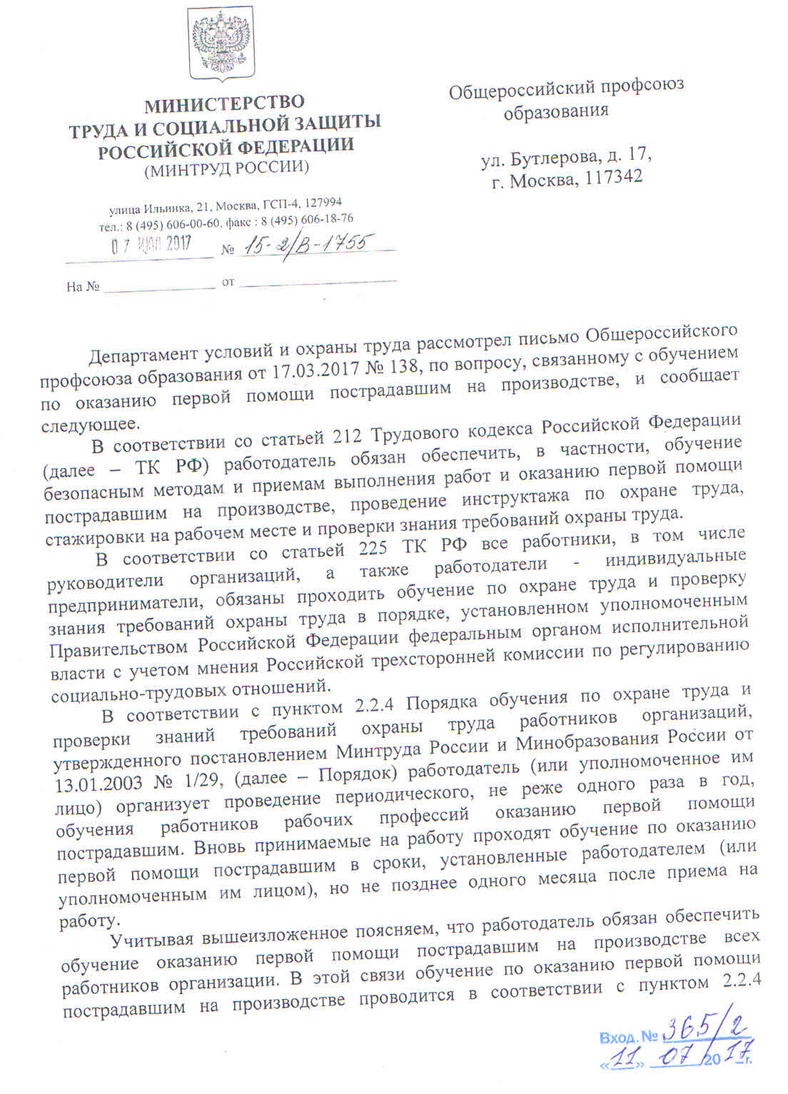

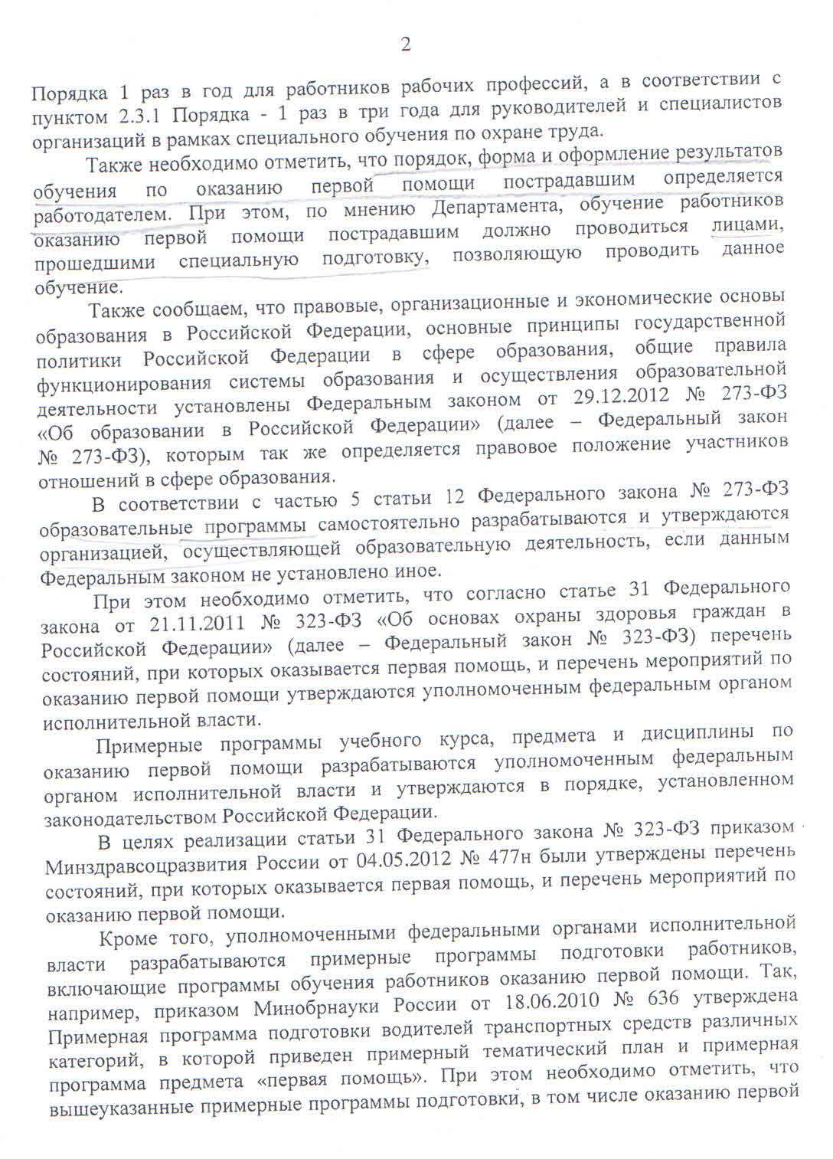
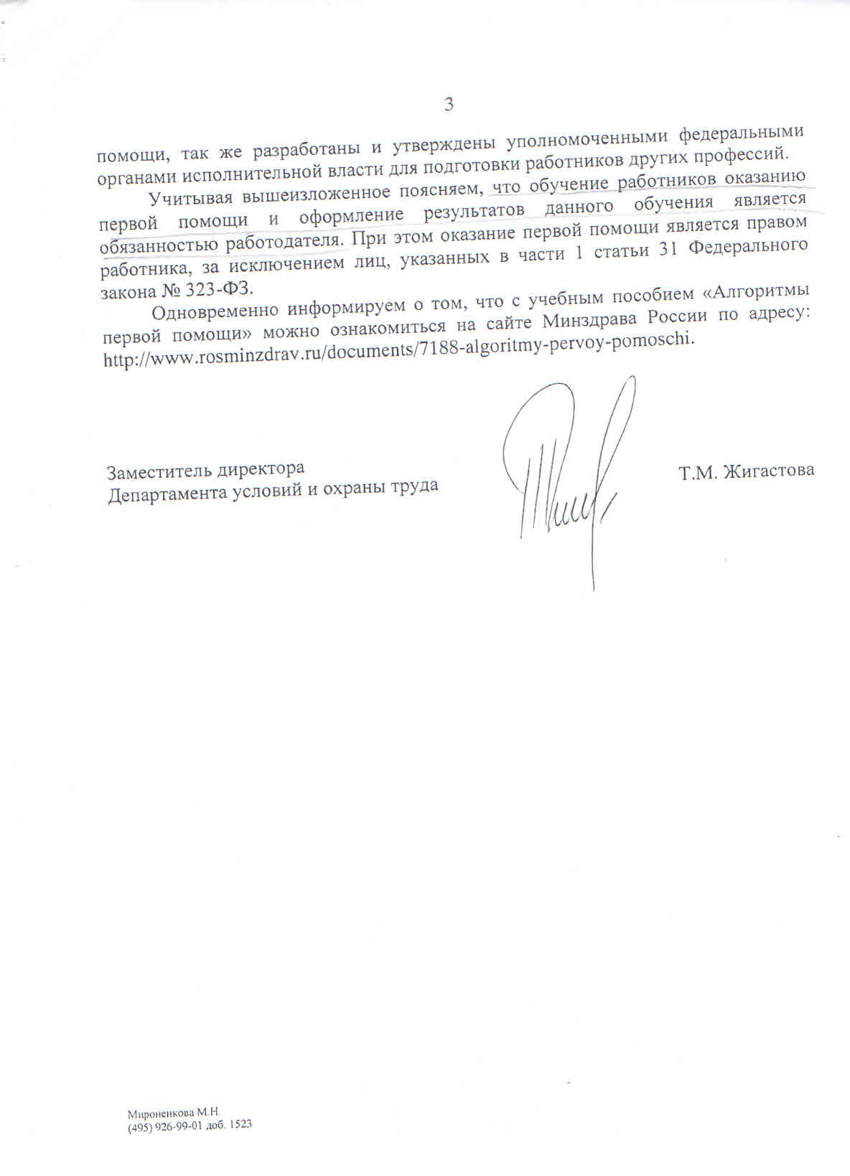
7. Об обязательном психиатрическом освидетельствовании работников образования
Анализ действующего законодательства подтверждает вывод о том, что работники отдельных образовательных организаций подлежат обязательному психиатрическому освидетельствованию.
Обязательное психиатрическое освидетельствование работника проводится с целью определения его пригодности по состоянию психического здоровья к осуществлению отдельных видов деятельности, а также к работе в условиях повышенной опасности.
На основании статьи 213 Трудового кодекса Российской Федерации (далее – ТК РФ) работники, осуществляющие отдельные виды деятельности, в том числе связанной с источниками повышенной опасности (с влиянием вредных веществ и неблагоприятных производственных факторов), а также работающие в условиях повышенной опасности, проходят обязательное психиатрическое освидетельствование не реже одного раза в пять лет.
В соответствии со ст.ст. 212, 213 ТК РФ работодатель обязан организовывать проведение обязательных психиатрических освидетельствований работников за счет собственных средств и на основании ст. 76 ТК РФ отстранить от работы (не допускать к работе) работника, не прошедшего в установленном порядке обязательное психиатрическое освидетельствование.
В силу части 3 ст. 5.27.1. Кодекса Российской Федерации об административных правонарушениях допуск работника к исполнению им трудовых обязанностей без прохождения в установленном порядке обязательного психиатрического освидетельствования влечет наложение административного штрафа на должностных лиц в размере от 15 тысяч рублей до 25 тысяч рублей; на юридических лиц – от 110 тысяч рублей до 130 тысяч рублей.
Постановлением Правительства РФ от 23.09.2002 № 695 установлены Правила прохождения обязательного психиатрического освидетельствования работниками, осуществляющими отдельные виды деятельности, в том числе деятельность, связанную с источниками повышенной опасности (с влиянием вредных веществ и неблагоприятных производственных факторов), а также работающими в условиях повышенной опасности.
Соответствующие виды деятельности и условия повышенной опасности работников, подлежащих прохождению освидетельствования, установлены Перечнем медицинских психиатрических противопоказаний для осуществления отдельных видов профессиональной деятельности и деятельности, связанной с источником повышенной опасности (далее – Перечень), утвержденным Постановлением Правительства РФ от 28 апреля 1993 г. № 377 «О реализации Закона Российской Федерации «О психиатрической помощи и гарантиях прав граждан при ее оказании».
В Перечне указано, что освидетельствованию подлежат работники, в том числе образовательных учреждений, осуществляющие отдельные виды профессиональной деятельности в условиях повышенной опасности, а именно: работники учебно-воспитательных учреждений, детских и подростковых оздоровительных учреждений, в том числе сезонных, детских дошкольных учреждений, домов ребенка, детских домов, школ-интернатов, интернатов при школах.
Согласно части 9 статьи 22 Федерального закона от 29 декабря 2012 г.
№ 273-ФЗ «Об образовании в Российской Федерации» к учебно-воспитательным учреждениям относятся образовательные организации для обучающихся с девиантным (общественно опасным) поведением, нуждающихся в особых условиях воспитания, обучения и требующих специального педагогического подхода (специальные учебно-воспитательные учреждения открытого и закрытого типа).
Кроме того, если по результатам проведенной специальной оценки условий труда (СОУТ) на рабочих местах работников выявлены вредные и опасные производственные факторыи на этих рабочих местах установлен класс вредности, то данные работники обязаны проходить обязательное психиатрическое освидетельствование.
Таким образом, психиатрическому освидетельствованию подлежат работники образовательных организаций и учреждений, осуществляющие отдельные виды деятельности, указанных в Перечне, и работники, занятые на работах с вредными и (или) опасными условиями труда.

Отдел охраны труда и здоровья
аппарата Общероссийского Профсоюза образования

Приказ Министерства труда и социальной защиты РФ от 9 декабря 2014 г. N 997н
"Об утверждении Типовых норм бесплатной выдачи специальной одежды, специальной обуви и других средств индивидуальной защиты работникам сквозных профессий и должностей всех видов экономической деятельности, занятым на работах с вредными и (или) опасными условиями труда, а также на работах, выполняемых в особых температурных условиях или связанных с загрязнением"
В соответствии с подпунктом 5.2.31 Положения о Министерстве труда и социальной защиты Российской Федерации, утвержденного постановлением Правительства Российской Федерации от 19 июня 2012 г. N 610 (Собрание законодательства Российской Федерации, 2012, N 26, ст. 3528; 2013, N 22, ст. 2809; N 36, ст. 4578; N 37, ст. 4703; N 45, ст. 5822; N 46, ст. 5952; 2014, N 21, ст. 2710; N 32, ст. 4499; N 36, ст. 4868) приказываю:
1. Утвердить Типовые нормы бесплатной выдачи специальной одежды, специальной обуви и других средств индивидуальной защиты работникам сквозных профессий и должностей всех видов экономической деятельности, занятым на работах с вредными и (или) опасными условиями труда, а также на работах, выполняемых в особых температурных условиях или связанных с загрязнением, согласно приложению.
2. Признать утратившим силу приказ Министерства здравоохранения и социального развития Российской Федерации от 1 октября 2008 г. N 541н "Об утверждении Типовых норм бесплатной выдачи сертифицированных специальной одежды, специальной обуви и других средств индивидуальной защиты работникам сквозных профессий и должностей всех отраслей экономики, занятым на работах с вредными и (или) опасными условиями труда, а также на работах, выполняемых в особых температурных условиях или связанных с загрязнением" (зарегистрирован Министерством юстиции Российской Федерации 20 октября 2008 г. N 12499).
3. Настоящий приказ вступает в силу по истечении трех месяцев после его официального опубликования.

Министр | М.А. Топилин

Зарегистрировано в Минюсте РФ 26 февраля 2015 г.
Регистрационный N 36213

Приложение
к приказу Министерства труда
и социальной защиты РФ
от 9 декабря 2014 г. N 997н

Типовые нормы
бесплатной выдачи специальной одежды, специальной обуви и других средств индивидуальной защиты работникам сквозных профессий и должностей всех видов экономической деятельности, занятым на работах с вредными и (или) опасными условиями труда, а также на работах, выполняемых в особых температурных условиях или связанных с загрязнением
N п/п | Наименование профессии (должности) | Наименование специальной одежды, специальной обуви и других средств индивидуальной защиты | Норма выдачи на год (штуки, пары, комплекты)
1 | 2 | 3 | 4
11. | Водитель | При управлении автобусом, легковым автомобилем:
11. | Водитель | Костюм для защиты от общих производственных загрязнений и механических воздействий | 1 шт.
11. | Водитель | Перчатки с точечным покрытием | 12 пар
11. | Водитель | Перчатки резиновые или из полимерных материалов | дежурные
19. | Гардеробщик; | Костюм для защиты от общих производственных загрязнений или | 1 шт.
19. | Гардеробщик; | Халат для защиты от общих производственных загрязнений | 1 шт.
23. | Дворник; уборщик территорий | Костюм для защиты от общих производственных загрязнений и механических воздействий | 1 шт.
23. | Дворник; уборщик территорий | Фартук из полимерных материалов с нагрудником | 2 шт.
23. | Дворник; уборщик территорий | Сапоги резиновые с защитным подноском | 1 пара
23. | Дворник; уборщик территорий | Перчатки с полимерным покрытием | 6 пар
23. | Дворник; уборщик территорий | Фартук из просвинцованной резины | дежурный
23. | Дворник; уборщик территорий | Сапоги резиновые с защитным подноском или | 1 пара
23. | Дворник; уборщик территорий | Сапоги болотные с защитным подноском | 1 пара
23. | Дворник; уборщик территорий | Перчатки с полимерным покрытием | 6 пар
23. | Дворник; уборщик территорий | Боты или галоши диэлектрические | дежурные
23. | Дворник; уборщик территорий | Перчатки диэлектрические | дежурные
23. | Дворник; уборщик территорий | Очки защитные | до износа
30. | Заведующий библиотекой; библиотекарь | Костюм для защиты от общих производственных загрязнений и механических воздействий или | 1 шт.
30. | Заведующий библиотекой; библиотекарь | Халат для защиты от общих производственных загрязнений и механических воздействий | 1 шт.
30. | Заведующий библиотекой; библиотекарь | Костюм для защиты от общих производственных загрязнений и механических воздействий | 1 шт.
30. | Заведующий библиотекой; библиотекарь | Фартук из полимерных материалов с нагрудником | 2 шт.
32. | Заведующий хозяйством | Халат для защиты от общих производственных загрязнений и механических воздействий | 1 шт.
32. | Заведующий хозяйством | Перчатки с полимерным покрытием | 6 пар
48. | Кастелянша | Костюм для защиты от общих производственных загрязнений и механических воздействий или | 1 шт.
48. | Кастелянша | Халат и брюки для защиты от общих производственных загрязнений и механических воздействий | 1 комплект
48. | Кастелянша | Костюм для защиты от общих производственных загрязнений и механических воздействий | 1 шт.
48. | Кастелянша | Перчатки с полимерным покрытием или | 1 пара
60. | Кухонный рабочий | Перчатки с точечным покрытием | 1 пара
60. | Кухонный рабочий | Щиток защитный лицевой или | 12 пар
60. | Кухонный рабочий | Очки защитные | 12 пар
60. | Кухонный рабочий | Костюм для защиты от общих производственных загрязнений и механических воздействий | 1 шт.
102. | Старший лаборант | Сапоги резиновые с защитным подноском
102. | Старший лаборант | Перчатки с полимерным покрытием | 1 шт.
102. | Старший лаборант | Очки защитные
102. | Старший лаборант | Костюм для защиты от общих производственных загрязнений и механических воздействий | по поясам
102. | Старший лаборант | Сапоги резиновые с защитным подноском | до износа
102. | Старший лаборант | Перчатки с полимерным покрытием | 1 шт.
102. | Старший лаборант | Очки защитные | 1 шт.
122. | Пекарь; повар; помощник повара; кондитер | Фартук для защиты от растворов кислот и щелочей | дежурные
122. | Пекарь; повар; помощник повара; кондитер | Сапоги резиновые с защитным подноском | дежурные
122. | Пекарь; повар; помощник повара; кондитер | Костюм для защиты от общих производственных загрязнений и механических воздействий | до износа

